彩钢在线平台操作说明简易文档v1.1-合作工厂版
一、 登录网址：http://admin.maicaigang.com
二、 输入手机号和密码点击登录
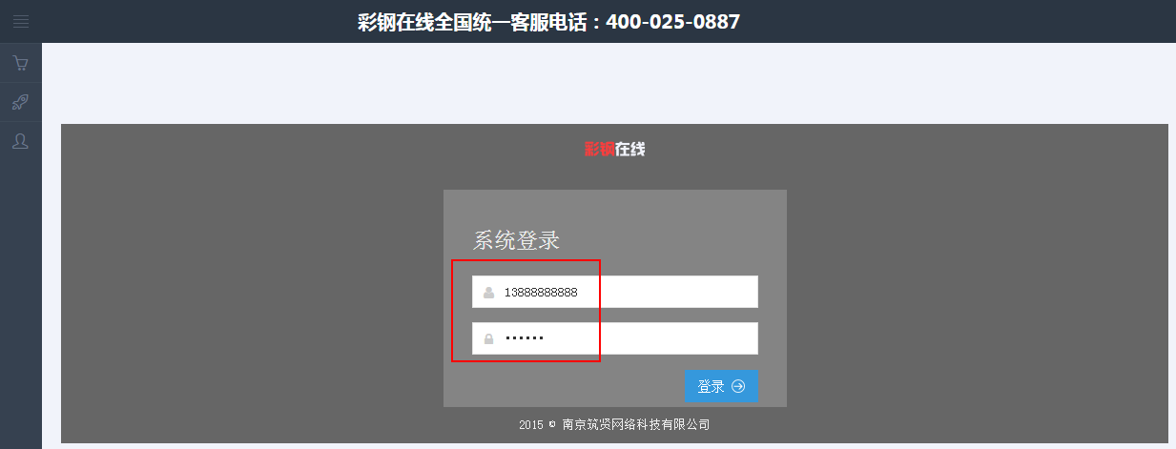
登录入可进行：订单管理、商品管理、修改密码等操作。
三、订单管理
1. 登录后可以看到所有的订单信息；当用户确认订单后，可对订单生产状态进行更新
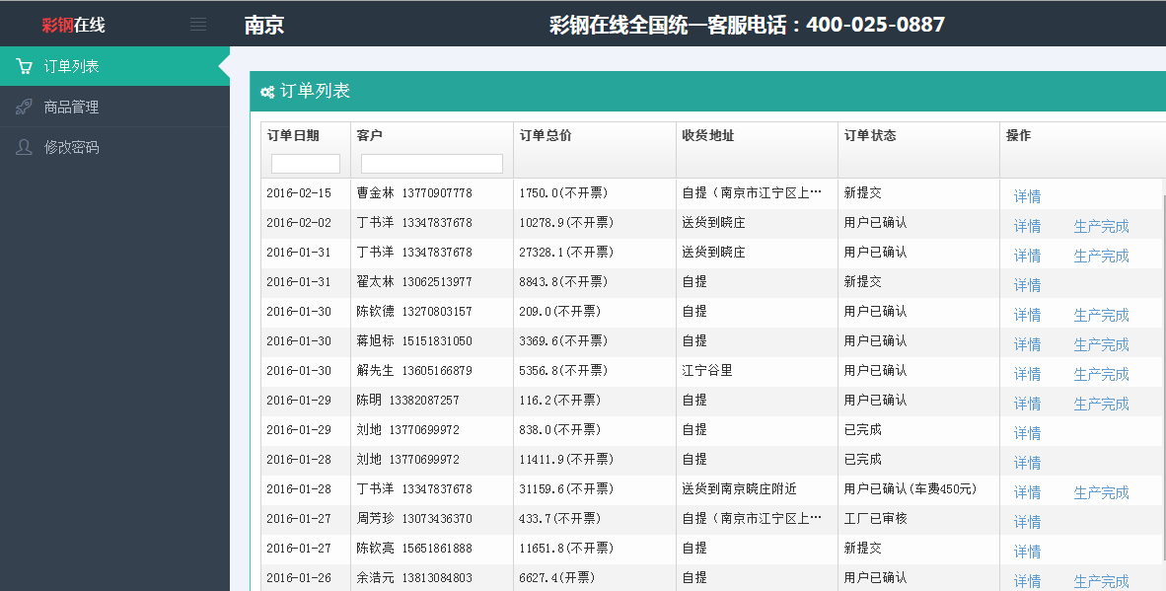
2. 当订单已生产完成时，可点击“生产完成”按钮更新订单的状态
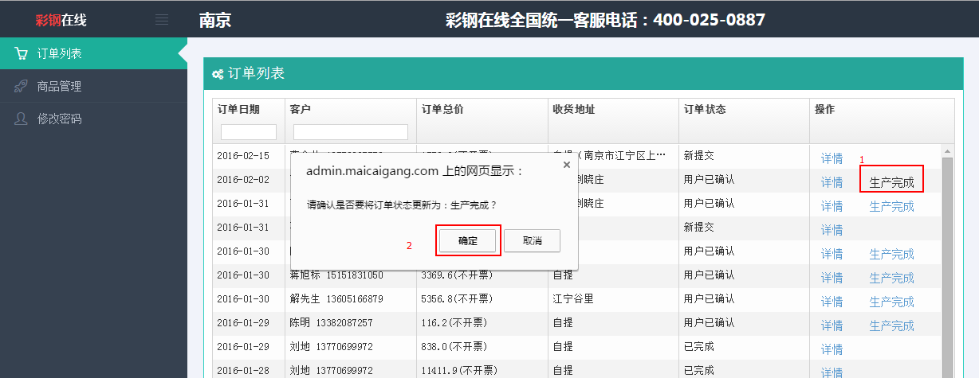
此时客户会收到如下微信消息
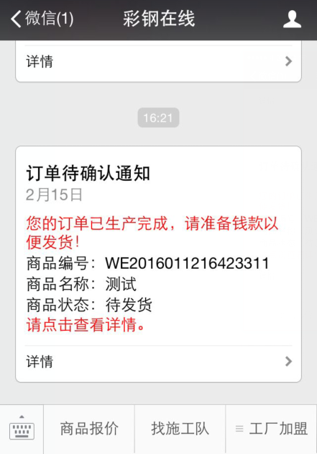
3. 当订单已发货时，请点击“已发货”完成订单
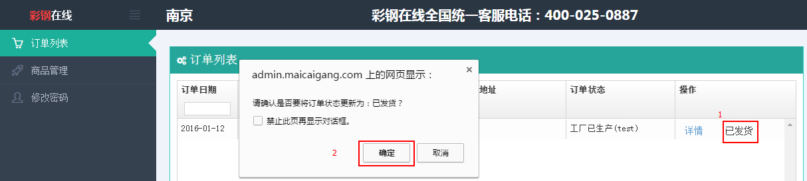
四、商品管理
可对商品价格进行调整设置，目前支持调整钢板基价、夹芯板、楼承板、彩钢瓦、C型钢、钢架房、辅材、委托加工等
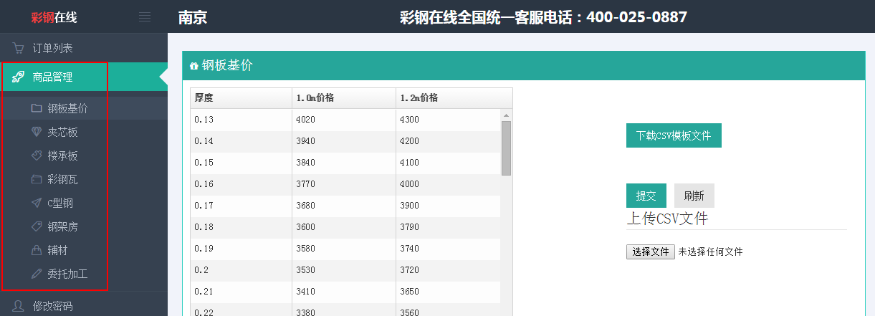
- 钢板基价
钢板基价调整有两种：单个价格调整、批量调整
1.1 单个价格调整
下图1.0m价格或1.2m价格栏双击修改，如图2处
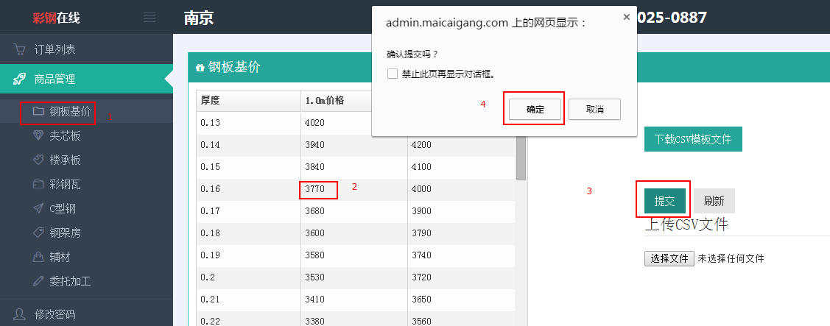
1.2 批量调整
点击下图中1处“下载CSV模板文件”按钮，下载后按表中（表中三栏分别是：厚度、1.0m价格、1.2m价格）的格式填写后保存并关闭文档；点击2处“选择文件”按钮将刚才保存的文件选中；点击3处“提交”按钮并“确定”即可。
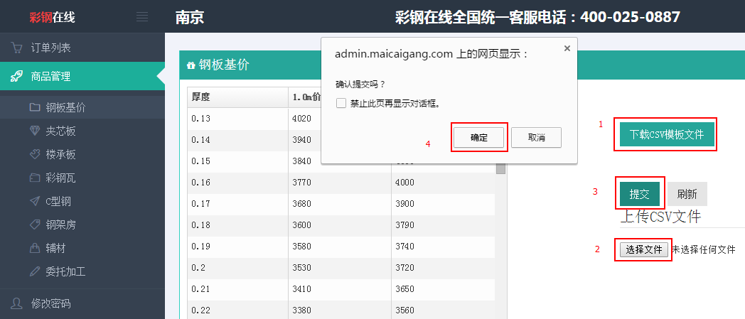
文件格式如下(三栏分别是：厚度、1.0m价格、1.2m价格）
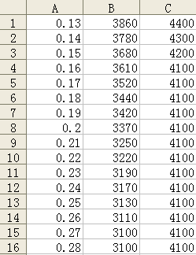
- 夹芯板
修改好下图2处后点击3处“提交”按钮即可
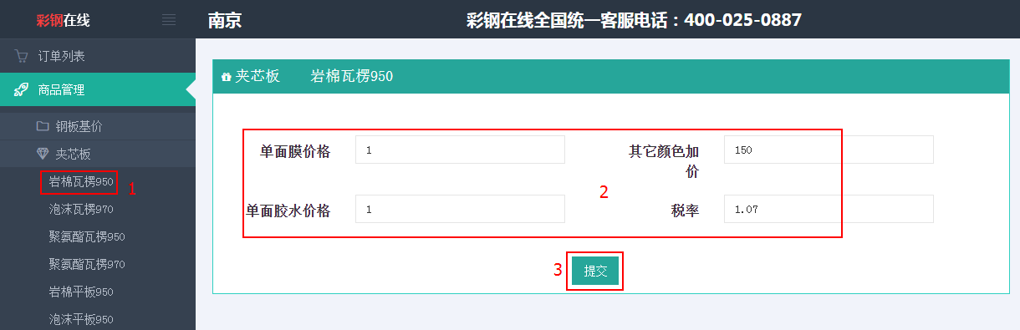
3. 楼承板
修改好下图2处后点击3处“提交”按钮即可
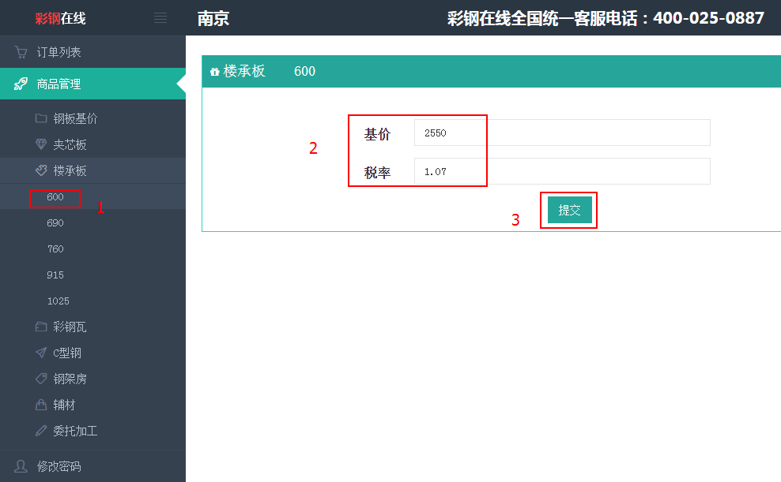
4. 彩钢瓦
修改好下图2处后点击3处“提交”按钮即可
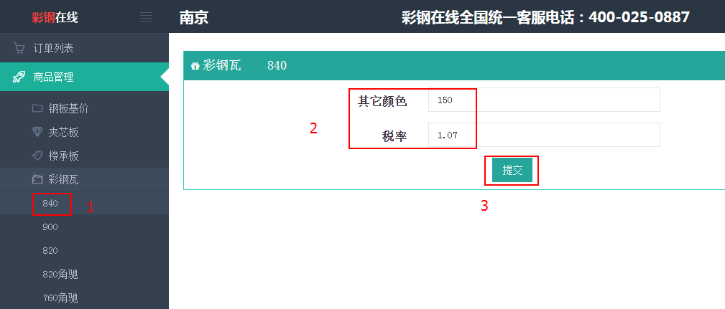
5. C型钢
修改好下图2处后点击3处“提交”按钮即可
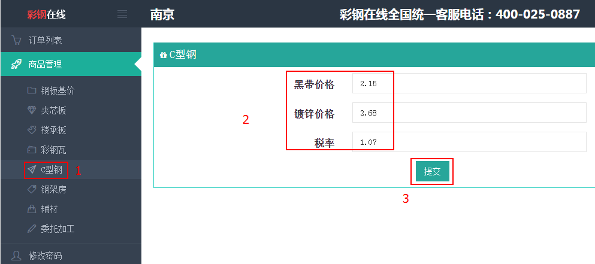
6. 钢架房
修改好下图2处后点击3处“提交”按钮即可
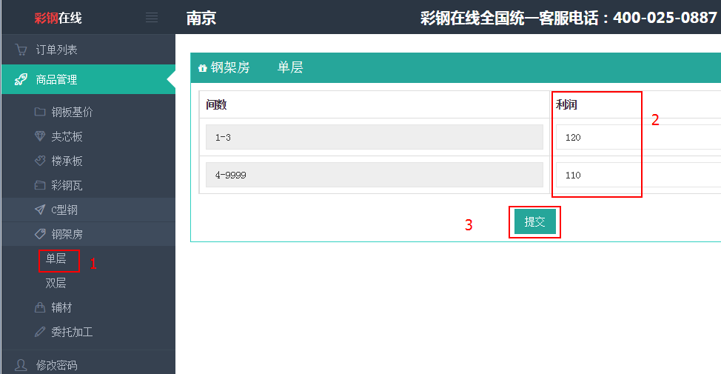
7. 辅材
修改好下图2处后点击3处“提交”按钮即可
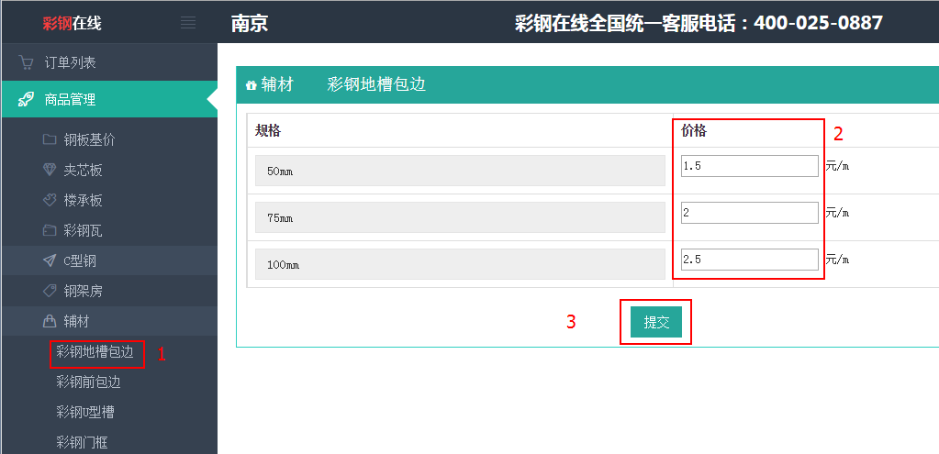
8. 委托加工
修改好下图2处后点击3处“提交”按钮即可
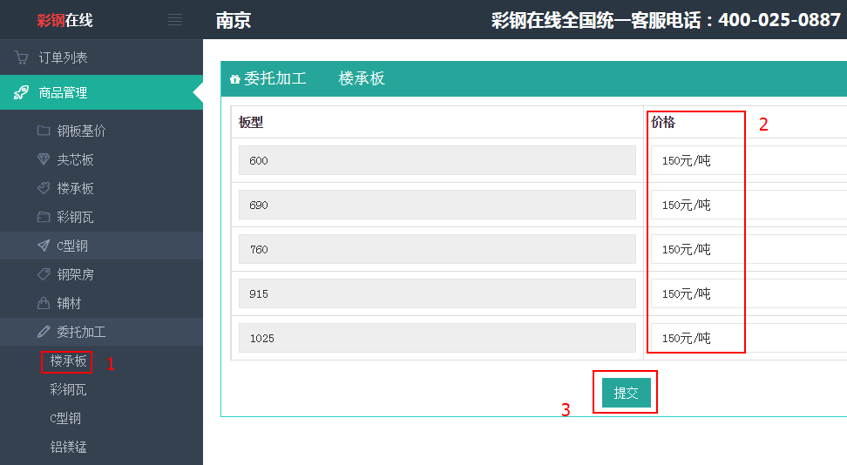
五、修改密码
修改密码需要输入当前密码和新密码
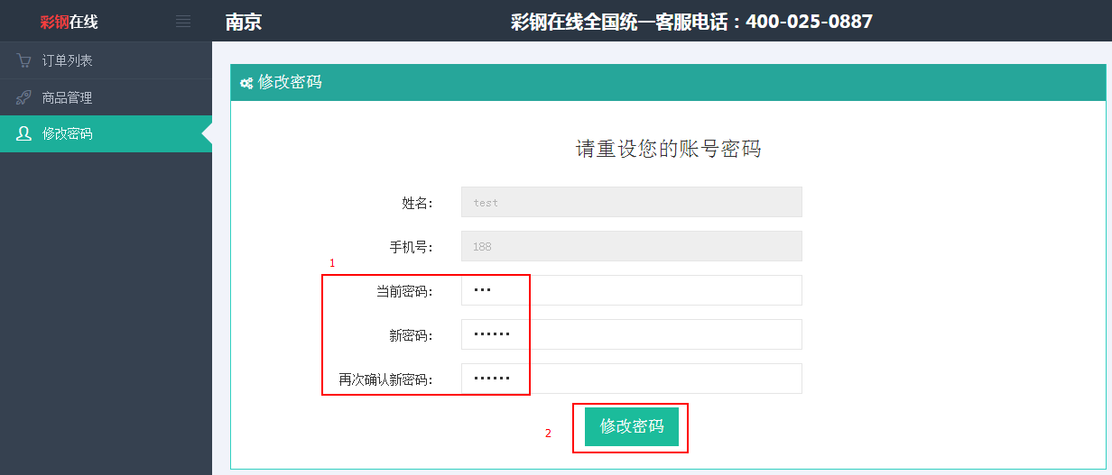
要求：①输入的当前密码必须正确；②两次输入的新密码需要一致，点击“修改密码”按钮提交即可修改。
友情提醒：①请妥善保管您的登录密码；②价格调整功能请慎重使用，调整后所有涉及价格计算会立即生效。
-- End --
2016-02-15 by彩钢在线

